豊橋市立 中学校
Toyohashi Shiritsu Chūgakkō

入学の手引き
Guia de Informações sobre o Ingresso na Escola Ginasial

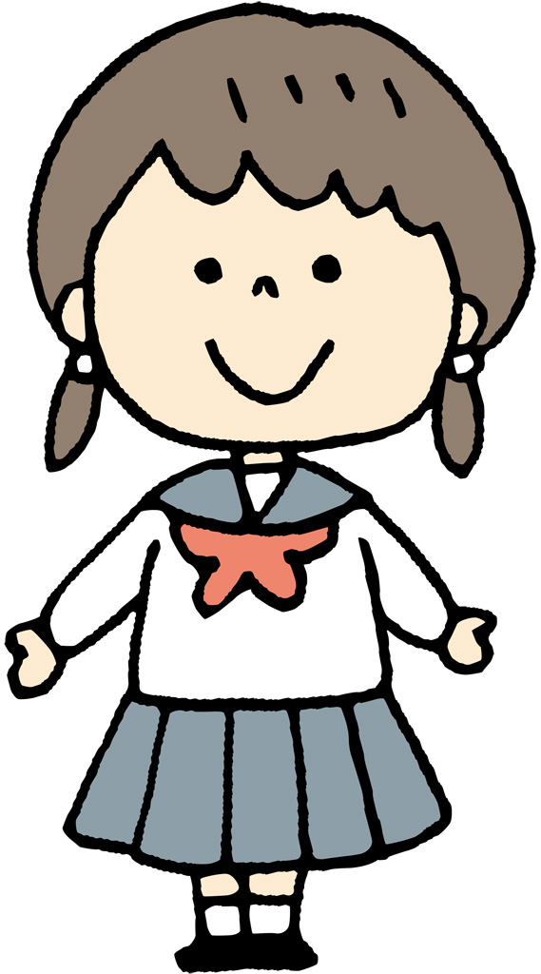

Endereço：

TEL：
FAX：

ÍNDICE

1. Vida Escolar Ginasial ・・・・・・・・・・・・・・・・・・・・・・1

2. Currículo Escolar (carga horária das matérias) ・・・・・・・・・・・2

3. Atividades Escolares ・・・・・・・・・・・・・・・・・・・・・・3

4. Caminho a seguir após a formatura・・・・・・・・・・・・・・・・4

5. Sobre as despesas escolares・・・・・・・・・・・・・・・・・・・5

6. Cerimônia de ingresso na escola ginasial・・・・・・・・・・・・・・5

7. Pedido da Enfermaria ・・・・・・・・・・・・・・・・・・・・・・6

8. Recomendações sobre os estudos em casa ・・・・・・・・・・・・7
１ | VIDA ESCOLAR GINASIAL

- Horário
・Sinal ：
・Início das aulas ： (atividades da manhã)
・O horário de saída é definido com base no horário do pôr do sol.

- Maneira de ir à escola
Os alunos vão a pé pelo percurso determinado pela escola. Em alguns casos, vão de bicicleta.

3. Em caso de falta ou atraso
Avisar a escola sem falta, antes de começar as aulas (até as 08h15min)

- Sobre o uniforme social
- Meninos... Inverno: Uniforme social determinado pela escola (não é necessário usar boné)
Verão: Camisa branca determinada pela escola
- Meninas... Inverno: Uniforme social determinado pela escola
Verão: Uniforme social determinado pela escola
- Crachá... Colocar o crachá no bolso do lado esquerdo.
*O pedido do crachá é feito na escola.
- Meias... Meias brancas

- Uniforme de Educação Física （uniforme determinado pela escola）
(1) Camiseta de manga curta e camiseta de manga comprida
(2) Conjunto de agasalho esportivo (agasalho de manga comprida e calça)
(3) Bermuda (para meninos e meninas)

- Calçados
Calçado para ir à escola (tênis)
Sapatilhas para usar dentro do prédio escolar
Tênis para usar no ginásio de esportes

- Bolsa escolar

Lojas que vendem os uniformes e acessórios escolares:

２ | CURRÍCULO ESCOLAR (carga horária das matérias)

 | 1º ano | 2º ano | 3º ano
Língua japonesa | 4 | 4 | 3
Estudos sociais | 3 | 3 | 4
Matemática | 4 | 3 | 4
Ciências | 3 | 4 | 4
Música | 1.3 | 1 | 1
Artes | 1.3 | 1 | 1
Educação física e  Saúde | 3 | 3 | 3
Ensino de técnicas e Educação doméstica | 2 | 2 | 1
Inglês | 4 | 4 | 4

 | 1º ano | 2º ano | 3º ano
Estudo através de pesquisa | 1.4 | 2 | 2
Educação moral | 1 | 1 | 1
Atividades da classe | 1 | 1 | 1
Aulas p/ reposição | 1 | 1 | 1
Total | 30 | 30 | 30
（horário de aulas por semana）

Aulas na escola ginasial

◎Professor da matéria ・・・Haverá um professor para cada matéria. Portanto, a maneira de ministrar as aulas e as tarefas são diferentes para cada matéria.
◎Horário das aulas ・・・・・・・・Em algumas escolas, o horário de início das aulas, e a duração das
aulas mudam no período do inverno e do verão.
No verão as aulas têm duração de 50 minutos, e no inverno, 45 minutos.
◎Avaliações e notas ・・・・・・Há provas periódicas durante o ano. A nota do boletim se refere à avaliação geral das notas das provas, habilidades em aulas práticas, comportamento dentro de classe e cumprimento dos deveres (entrega das lições de casa, etc.)

Prevenção contra o absentismo escolar (FUTŌKŌ) e maus-tratos (IJIME)

Como medidas preventivas para que o aluno não deixe de ir à escola, e para prevenir maus-tratos, os professores fazem o controle das faltas dos alunos. Conselheiros educacionais e professores responsáveis pelo suporte da vida escolar ajudam os alunos na adaptação da vida escolar e atendem consultas em geral. Através da cooperação de conselheiros que atuam fora da escola e instituições como o “Toyohashi Hotto Plaza” damos o suporte necessário para cada aluno.

３ | ATIVIDADES ESCOLARES

Provas periódicas |  | mês:
Cerimônia de ingresso escolar |  | mês: | Campeonato interclasse |  | mês:
Atividade de estudo fora da escola |  | mês: | Festival cultural |  | mês:
Festival de esportes |  | mês: | Despedida dos alunos do 3º ano |  | mês:
Concurso de canto |  | mês: | Formatura |  | mês:
1º ano | Acampamento de vivência na natureza |  |  | mês:
2º ano | Atividade de experiência de trabalho |  |  | mês:
3º ano | Viagem de formatura |  |  | mês:

Atividades de BUKATSU (atividades extra curriculares)
◎ Participação opcional
・・・ O aluno ingressa no BUKATSU que desejar. Os gastos com as atividades diferem
dependendo do BUKATSU, e devem ser pagos pelo aluno (pelos Pais).
◎ Dias de treino
・・・ Os treinos do BUKATSU ocorrem após as aulas entre segunda a sexta. Aos finais de
semana, feriados e durante as férias de verão e de inverno, poderá ter atividades
dependendo do BUKATSU.
◎ Campeonatos (competições)
・・・Temos o campeonato esportivo geral de verão, o campeonato esportivo de outono
para novatos, e campeonatos patrocinados pela Secretaria da Educação de
Toyohashi

Times de BUKATSU na escola (varia de acordo com a escola)
ESPORTIVOS |  | CULTURAIS
Beisebol | Soft tênis | Banda musical
Atletismo | Tênis de mesa | Canto (coral)
Futebol | Natação | Artes
Basquete | Kendō (esgrima japonesa) | Computação
Vôlei | Judō | Educação doméstica
Handebol | Arco e flecha | Taiko (tambor japonês)

４ | CAMINHO A SEGUIR APÓS A FORMATURA

Lista dos colegiais em que os alunos estrangeiros ingressaram em 2024(Reiwa 6).
De 143 alunos que se formaram no ginásio, 130 ingressaram em colegiais ou escolas profissionalizantes.

Colégios provinciais | N°de alunos | Colégios particulares | N°de alunos
Mitoaoba | 15 | Sakuragaoka | 5
Toyohashi Kōka | 11 | Fujinohana | 6
Toyohashi Nishi | 6 | Toyohashi Chūō | 6
Toyokawa Kōka | 2 | Seika Gakuen | 1
Jisyūkan | 1 | Toyokawa | 1
Toyohashi Higashi | 1 | Hikarigaoka | 1
Toyooka | 1 | Mikawa | 1
Toyohashi Syōgyō | 1 | Colégios particulares fora da provincia de Aichi | 1
Kofu | 1 | Escola profissionalizante | 4
Miyasuisan | 1 | Escola brasileira ou outros | 2
Colégios municipais | N°de alunos | Trabalhos ou outros | 13
Toyohashi | 27

Prosseguimento escolar após a formatura do ginásio
- O ingresso de alunos estrangeiros no ensino médio vem aumentando a cada ano. Possuir o diploma de conclusão do ensino médio é uma vantagem ao procurar um emprego.
- Ao ingressar no ginásio, é recomendável que já comece a pensar sobre o caminho que irá seguir após a formatura. Pois deixar para pensar quando estiver no 3º ano poderá ser tarde.
- Além do exame de admissão no colégio, também são avaliados o comportamento do aluno, e a quantidade de faltas. Por isso, faça o possível para não faltar à escola.
<Relato de uma aluna que se formou na escola japonesa>
“Quando entrei no 1º ano do ginásio, me senti muito insegura, pois não sabia a língua e os costumes do Japão. Porém, na medida em que aprendia a língua japonesa, fui me acostumando e aprendendo a gostar da escola. Ao me formar no ginásio, ingressei no colegial de meio período. Assim, poderia estudar e trabalhar ao mesmo tempo. Foi difícil até me acostumar com esse ritmo, e várias vezes tive vontade de desistir da escola.
Mas eu me esforcei e consegui me formar. Agora, trabalho como intérprete, e nos dias de folga, saio para passear com minhas amigas da época da escola. Começar é fácil, o difícil é concluir. Não é pelos outros ou pelos pais que devemos nos esforçar, mas por nós mesmos. É muito importante possuir um sonho e realizá-lo. Por isso, mesmo encontrando dificuldades ao ingressar no colegial, é importante concluir os estudos e se formar. ”

５ | SOBRE AS DESPESAS ESCOLARES

1. Sistema de débito automático: todos os meses, dia .
As despesas escolares ficam em torno de \8,000 a \9,000.
※As despesas escolares do primeiro mês do ano letivo poderão ultrapassar este valor.
As despesas escolares são basicamente: merenda escolar, materiais didáticos, taxa da Associação de Pais e Mestres (PTA), etc.
2. Abra uma conta corrente em um dos seguintes bancos:
Bancos estabelecidos pela escola:

3. Favor conferir o modelo de preenchimento do formulário para débito automático.

６ | Cerimônia de ingresso Na escola ginasial

Cerimônia de ingresso da escola ginasial

1. Data: 令和ano 年mês 月dia 日 (dia da semana 曜日 )
2. Programação (horário)
・Confirmação da classe ____:____
・Recepção ____:____ ~ ____:____
・Entrada dos alunos ____:____
・Início da cerimônia ____:____
７ | PEDIDO DA ENFERMARIA

Os pais e os alunos devem estar contentes e ao mesmo tempo ansiosos, porque a formatura da escola primária está se aproximando. Contamos com a colaboração dos pais para que os alunos tenham uma vida escolar saudável.

DOKURITSU GYŌSEI HŌJIN NIHON SPORTS SHINKŌ CENTER (seguro escolar)
O seguro escolar concede o subsídio necessário, em caso de acidentes enquanto o aluno estiver sob os cuidados da escola.
Todos os alunos das escolas de Toyohashi, incluindo os alunos da escola primária, estão inscritos neste seguro.
(1) Taxa anual prevista : \460
(2) Formulário de inscrição: 3 anos de validade

Observação da saúde do aluno antes de ir à escola
Antes de sair para ir à escola, observe a aparência do aluno e verifique se está bem. Caso perceba algo de diferente, converse para saber o motivo. Quando apresentar febre, não mande o aluno para a escola.

Cuidados oferecidos pela enfermaria
(1) Ferimentos
Em caso de ferimentos leves, o aluno será tratado na enfermaria da escola. Quando for considerado necessário, o aluno será levado até o hospital mais próximo. Antes de ir ao hospital, a escola entrará em contato com os responsáveis. Porém, quando não conseguir entrar em contato com o responsável, a escola avisará depois de ter ido ao hospital.
(2) Doenças
Caso o aluno passe mal na escola, poderá ficar em observação, descansando, por uma hora na enfermaria. Se mesmo descansando o aluno não apresentar melhoras, será dispensado das aulas e pediremos para que os pais venham buscar o aluno.
Não medicamos o aluno na escola.
(3) Quando o aluno sair da escola mais cedo (antes do horário de saída)
Qualquer que seja o motivo, a escola entrará em contato com o responsável.
(4) Contato em caso de emergência
Caso o aluno passe mal, ou se machuque, a escola entrará em contato com o responsável. Muitas vezes a escola não consegue entrar em contato porque não completa a ligação, ou porque o responsável troca o número de telefone e não avisa a escola. Por esta razão, ao preencher as fichas: “Ficha individual do aluno (com os dados da criança) ” e “Ficha de saúde”, favor anotar o número de telefone que será possível entrar em contato com o responsável. Quando houver alguma mudança no número de contato, favor avisar o quanto antes para o professor responsável.

８ | Recomendações sobre os estudos em casa

No ginásio, todos os dias são passados muitos deveres de casa. Fazendo todos os dias os deveres de casa, se adquire o hábito de estudar por si próprio. Estudar em casa se torna indispensável para seguir para o colegial.

(1) Em todas as escolas do ginásio, o aluno recebe uma agenda chamada “SEIKATSU NIKKI”
para anotar as programações diárias. Nesta agenda deve-se anotar a programação do dia
seguinte. Isso será muito importante para não esquecer o devido preparo para as aulas do dia
seguinte. Também nesta agenda, os alunos escrevem sobre como foi o dia (diário). Os alunos
que ainda não dominam a língua japonesa, sentirão dificuldade no começo, mas continuar
escrevendo é importante para o aprendizado.
(2) No ginásio há tarefas que são comuns para todos os alunos da série, que são chamadas
tarefas dos dias de semana “HEIJITSU KADAI”, ou tarefas dos finais de semana e feriados
“KYŪJITSU KADAI”. Calcula- se em média, que levará cerca de uma hora por dia para fazer
as tarefas.
(3) Existem também as tarefas de cada matéria. Por exemplo; treinar uma página de palavras em
inglês no caderno, treinar uma página de kanji no caderno de língua japonesa. O vocabulário de
inglês ou de kanji deve ser escrito várias vezes porque a repetição é indispensável para a
aprendizagem. Há também tarefas de casa por matéria chamadas de “KYŌKA WĀKU” (livro de
exercícios). Estas tarefas geralmente são feitas em casa.
(4) Há uma tarefa chamada “TANGEN MATOME PURINTO” que segue a divisão dos capítulos do
livro didático e tem forma de teste.

No ginásio, com as tarefas, os alunos recebem também as respostas dos exercícios (gabarito). Os alunos que ainda não dominam a língua japonesa devem fazer as tarefas dentro das suas possibilidades. Por exemplo, seria proveitoso resolver os cálculos de matemática sozinho, sem consultar a resposta. No entanto, as questões que não conseguir entender, poderá copiar o modo de resolver do gabarito. Quanto às tarefas de Língua Japonesa (KOKUGO) e de Estudos Sociais (SHAKAI), não deve desistir de fazer por não saber. Faça mesmo que seja copiando a resposta. Os kanjis que não sabe, consulte no dicionário para saber a forma de leitura. Fazendo todos os dias as tarefas de várias matérias, cria-se o hábito de estudar. Desse modo, futuramente terá bons resultados. Além disso, no ginásio será muito importante que os deveres de casa sejam entregues no prazo determinado.
No ginásio a avaliação não depende só das notas das provas, mas também da entrega dos trabalhos e tarefas de cada matéria. Antes das provas exige-se a entrega dos livros de exercícios. Não esqueça de apresentá-los.

※Qualquer dúvida, fique à vontade para consultar a escola.

Caso tenha alguma dúvida ou queira se consultar, favor entrar em contato:

(1) Toyohashi Shiritsu Chūgakkō ☎ (0532) ―
Professor(a) encarregado(a)：

(2) Secretaria de Educação, 11º andar da Prefeitura de Toyohashi, prédio leste
☎ (0532) 51-2827

(3) Balcão de orientação sobre a educação e escolas japonesas, 11º andar da Prefeitura de Toyohashi, prédio leste ☎ (0532)51-2077

■Consultas em português
2ª feira | 3ª feira | 4ª feira | 5ª feira | 6ª feira
9：00 ~ 16：00

■Consultas em espanhol e em tagalog
2ª feira | 3ª feira | 4ª feira | 5ª feira | 6ª feira
tagalog  11：00 ~ 15：30 | espanhol  11：00 ~ 15：30 | tagalog  11：00 ~ 15：30 |  | tagalog  11：00 ~ 15：30

■Consultas em japonês de fácil compreensão
2ª feira | 3ª feira | 4ª feira | 5ª feira | 6ª feira
13：00 ~ 17：00

